**江苏省放射卫生技术服务人员培训**

**操作手册**

编 号：

版 本： 1.0

发布时间：2019 年 03月 09 日

**南京中卫信软件科技有限公司**

**目 录**

第一章 前言 1

1.1 用户计算机硬件要求 1

1.2 用户计算机软件要求 1

1.3 总体业务流程说明 1

1.4 其他说明 2

第二章 系统登录 3

2.1 登录系统 3

2.2 修改密码 4

第三章 完善机构及人员信息 6

3.1功能说明 6

3.2主页面 6

3.3 操作方法 6

3.3.1完善机构信息 6

3.3.2维护人员信息 6

第四章 集体报名 12

4.1 功能说明 12

4.2菜单 12

4.3页面信息说明 12

4.4操作说明 13

第五章 参训选班 16

5.1 功能说明 16

5.2 菜单 16

5.3 主页面 16

5.4 操作说明 17

第六章 集体成绩查询 19

6.1功能说明 19

6.2 菜单 19

6.3主页面 19

6.4 成绩查看 20

附件1：江苏省放射卫生技术服务机构账号 21

# 第一章 前言

江苏省放射卫生技术服务人员培训管理系统在线实现放射卫生培训的管理工作。培训班举办单位可在线发布培训通知、根据报名人数分期排班、培训结束后发布考核结果；参训单位可在线填报报名资料、在线报名、选班、查询成绩、在线打印合格证书等。

本系统部署方式为统一服务器部署，用户计算机上不需要安装本系统和任何特殊的软件，只要具备以下硬件和软件环境，通过浏览器输入指定的网址即可正常使用本系统。

## 1.1 用户计算机硬件要求

CPU： 1.5G 以上

内存：2G 以上

硬盘：200G 以上

分辨率：1280×1024 或以上

打印机：建议 A4 激光打印机

上网设备：拨号、 ISDN、 ADSL、宽带局域网、专线。

## 1.2 用户计算机软件要求

操作系统：Windows XP 或 Windows 2003、 win7、Win8、Win10

支持软件：Office 2007 或以上版本

浏览器要求：本系统不支持IE系列浏览器，需要使用带有**极速模式**的浏览器，**推荐使用360安全浏览器**，并在**极速模式**下使用。

极速模式切换方法如下图所示：



## 1.3 总体业务流程说明

* 完善人员信息

用于各单位录入技术人员信息，培训组织机构审核报名信息时会查看到个人信息。

* 集体报名

用于参加培训单位针对已发布的培训计划进行报名，选择培训专业以及填写报名信息，提交培训组织机构进行审批。

* 集体选班

用于参加培训单位选择具体要参加培训的班次。

* 集体成绩查询

培训结束考核成绩录入后，单位可通过此模块进行培训考核合格情况进行查询。

* 培训管理流程图

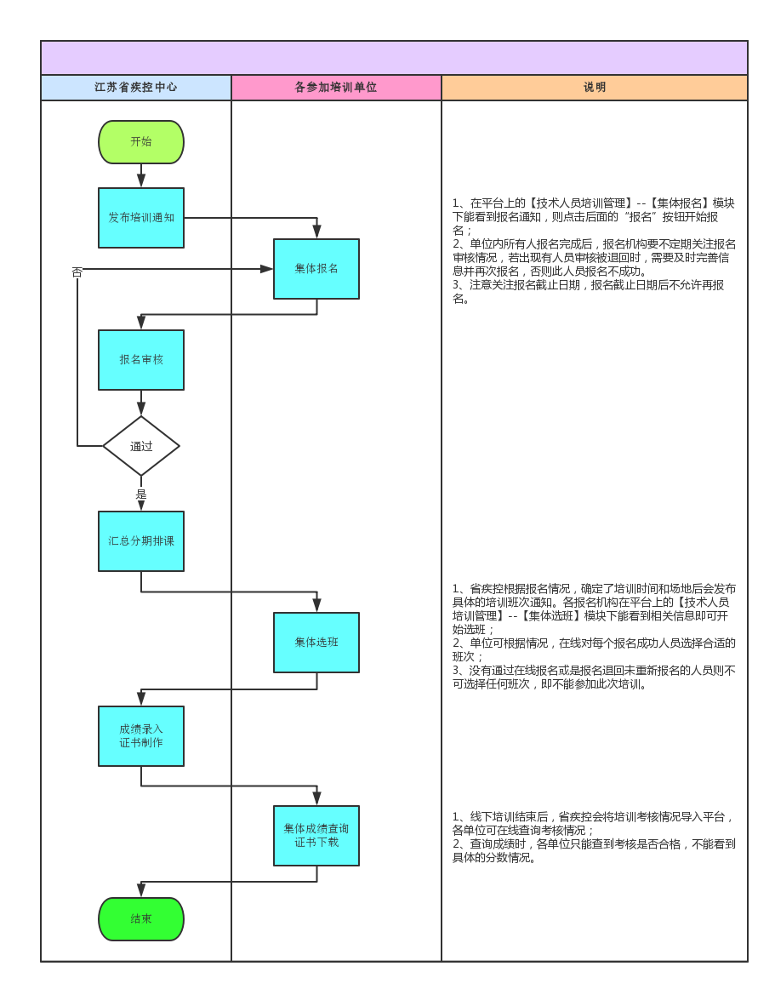

## 1.4 其他说明

（1）以下系统模块中的输入项前带“*”为必填项；

（2）以下出现的操作界面截图为演示数据，非正式数据。

# 第二章 系统登录

## 2.1 登录系统

1、 登录地址：**http://218.94.1.84:8006/**

系统登录界面如下图所示：

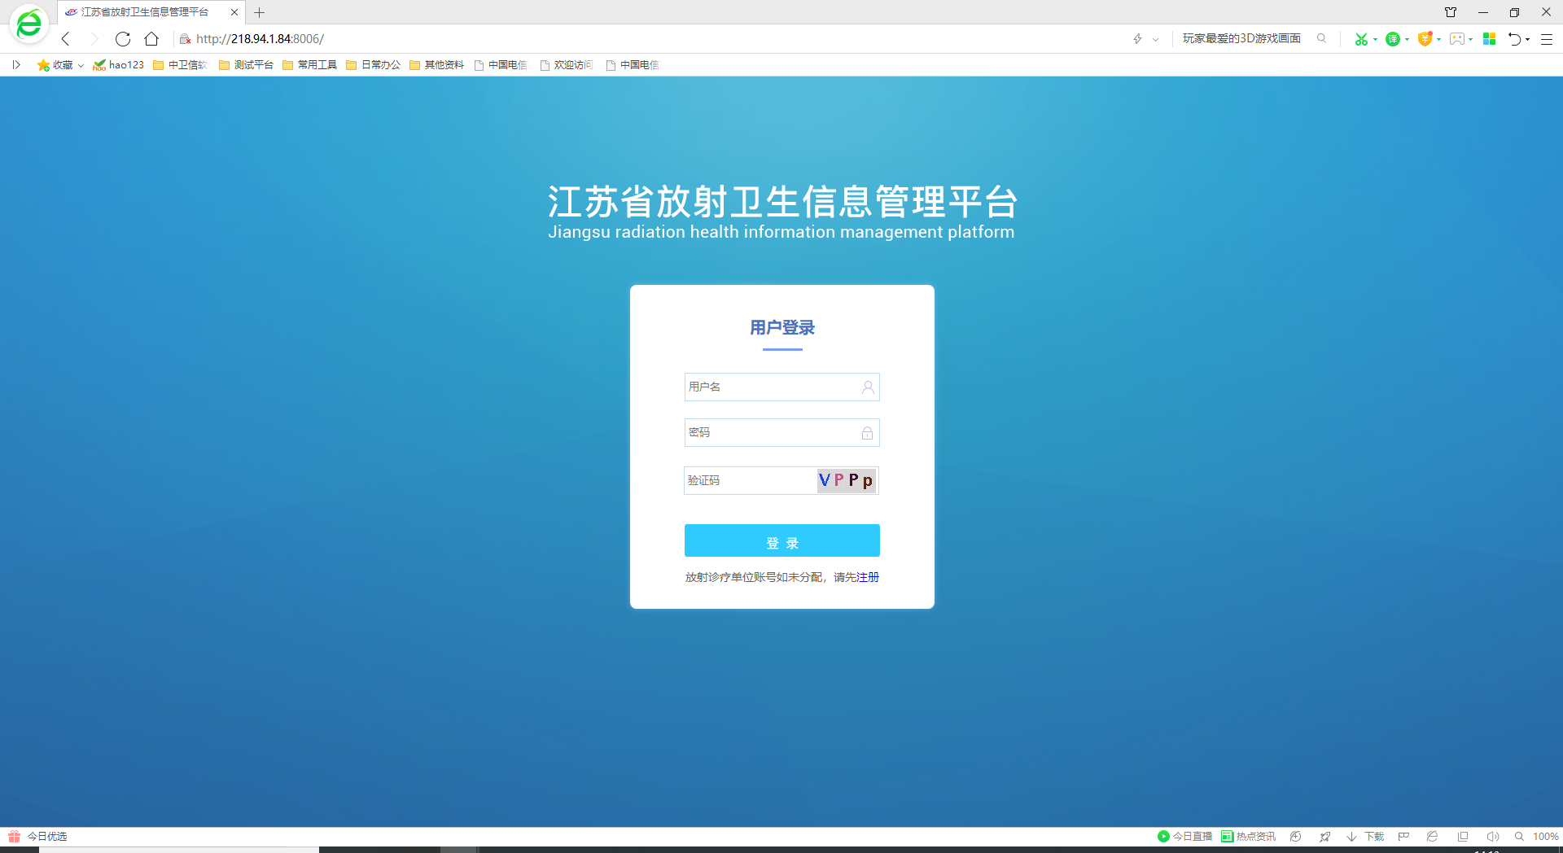

2、输入各单位账号、密码登录成功之后，进入操作系统界面，显示如下：

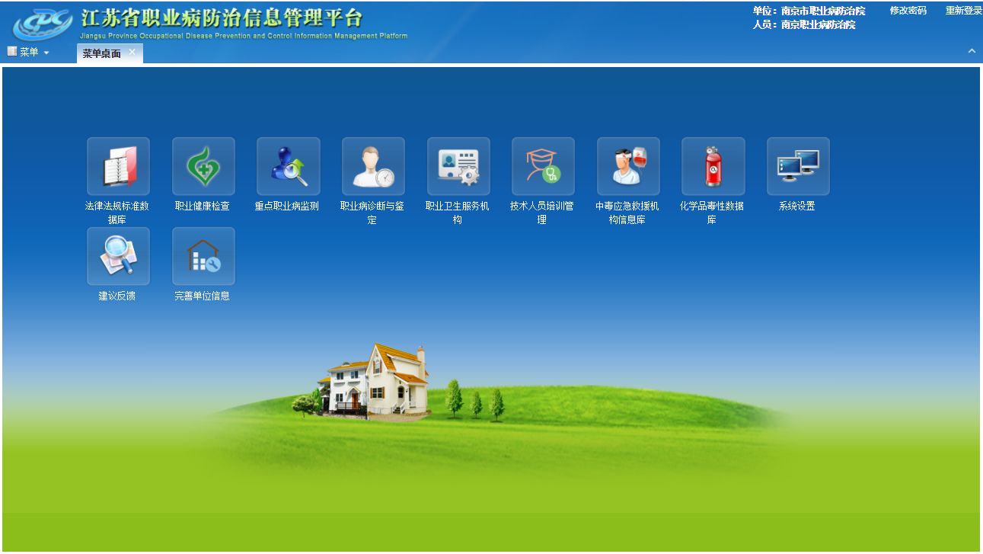

各放射卫生技术服务机构账号及初始密码详见附件1。

## 2.2 修改密码

1、强制修改密码

各单位用初始密码首次进入系统后，系统会强制要求修改密码，修改后的密码必须满足要求，即：必须是6-16位字符，且必须包含数字和字母。

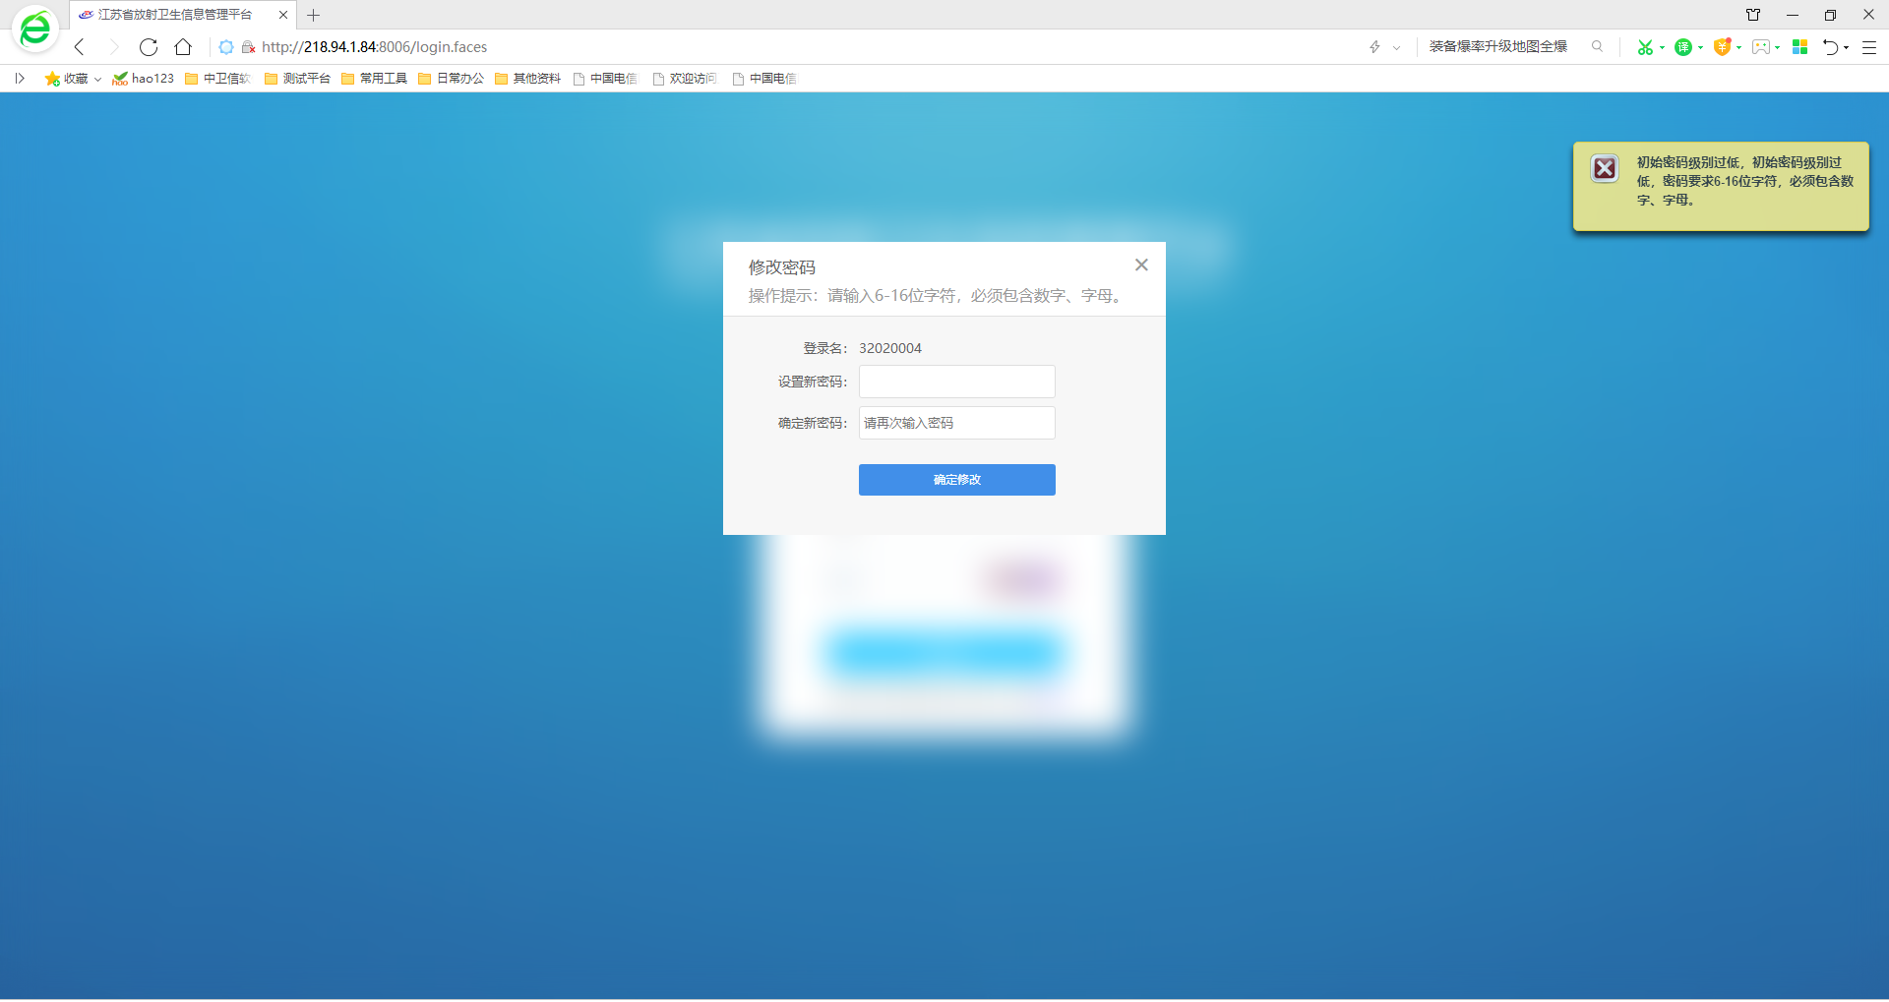

录入新的密码后点击“确定修改”，系统会验证当前单位的社会信用代码证是否正确，若不正确则弹出社会信用代码证号编辑界面，各单位必须完善好机构的社会信用代码证号，保存后方可正常登录系统。

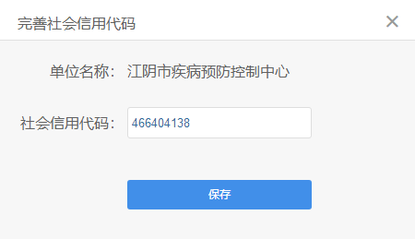

2、自行修改密码

各单位在系统使用过程中，如果需要修改密码，则可以按照下列步骤进行。注意：修改密码后请保管好自己的密码，如果忘记密码请联系中卫信客服将密码初始化。

密码修改步骤：

（1）登录系统后点击右上角[修改密码]：



（2）弹出密码修改框，如下图。修改完密码后点击“保存”按钮完成。

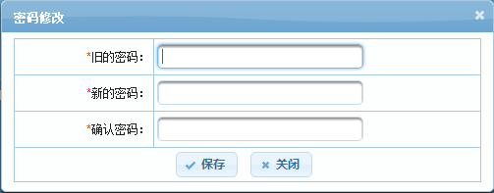

# 第三章 完善机构及人员信息

## 3.1功能说明

用于参加培训机构对单位的技术人员信息进行完善，资质申报信息完善后，可在集体报名时直接添加该人员。

## 3.2主页面

点击主页面菜单[放射卫生技术服务机构管理]进入机构资质信息维护页面。

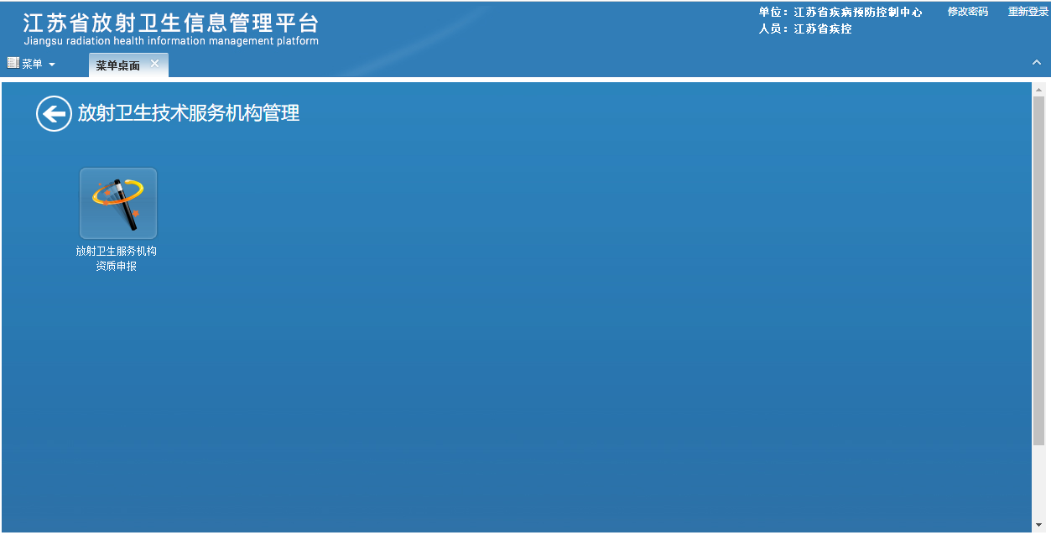

## 3.3 操作方法

### 3.3.1完善机构信息

操作步骤：

1. 点击【放射卫生服务机构资质申报】菜单，进入资质申报编辑页面；
2. 在单位“基础信息”页面先完善单位的“基本信息”，
3. 保存后才能切换到“人员信息”、“仪器信息”、“资质附件”页面。“基本信息”页面上红色*标识的内容为必填项。

### 3.3.2维护人员信息

1、切换到“人员信息”页面，可查看和维护当前单位的人员信息。点击“添加”按钮，进入人员选择页面，如下图：

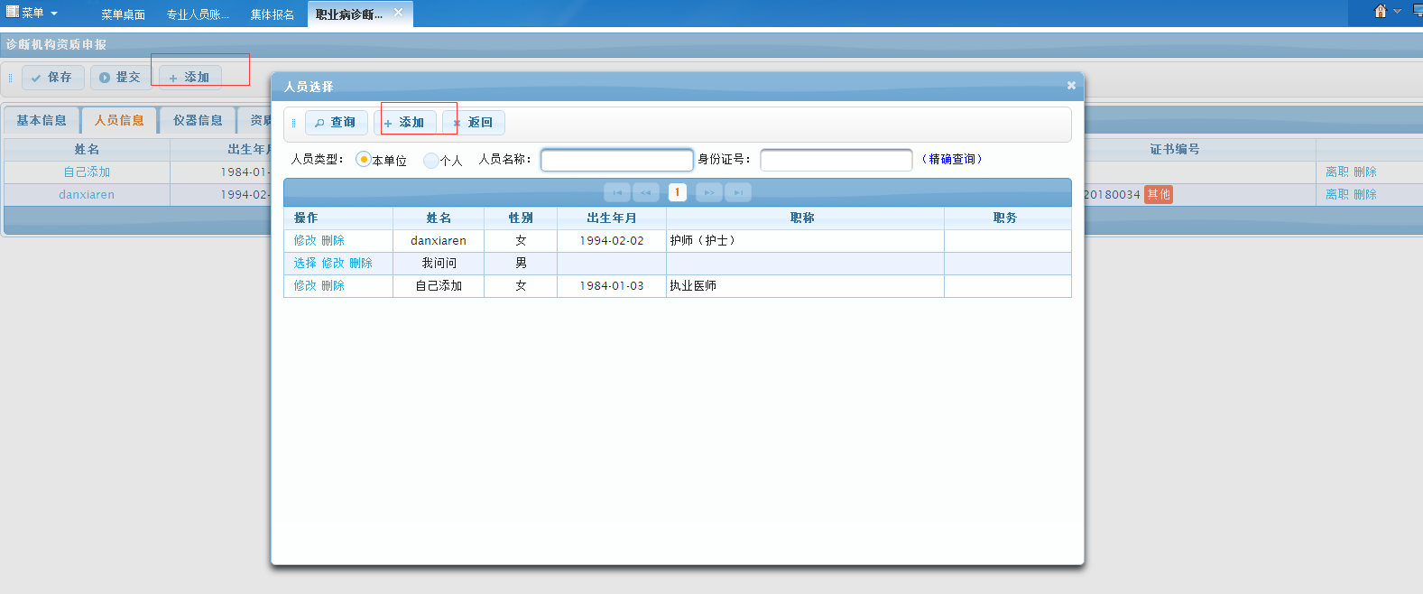

2、点击“添加”按钮，可新增人员，进入人员信息填写页面，用于采集人员的个人基本信息，如下图所示：

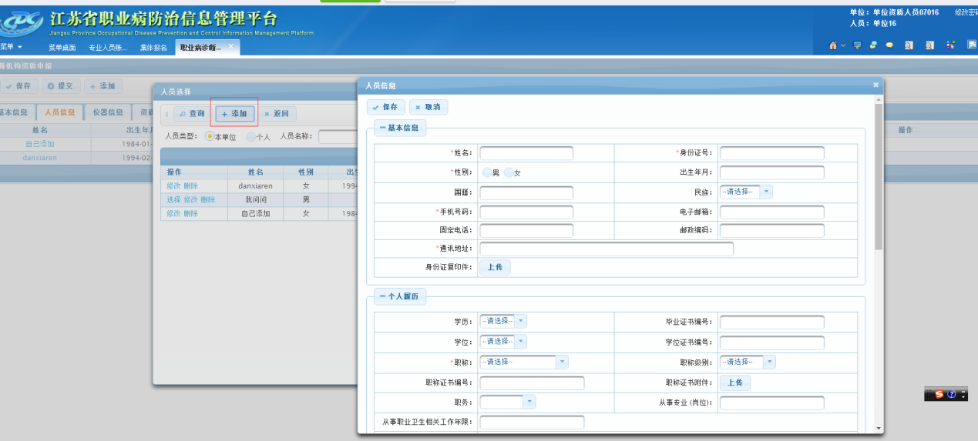

3、人员信息说明

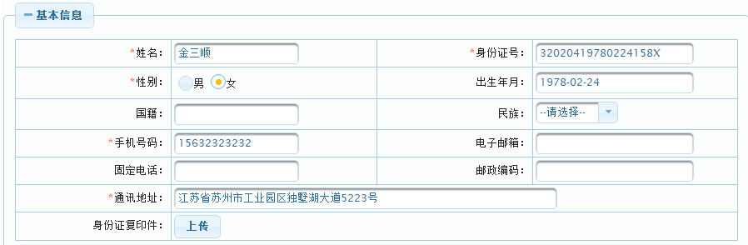

（1）个人基本信息

* 姓名：必填，允许修改。
* 身份证号：必填，保存时进行规则校验和唯一性校验。
* 性别：默认显示注册时选择的性别，允许修改，必选
* 出生日期：根据注册时的身份证号设置默认值，允许修改，非必填
* 国籍：手动输入，非必填
* 名族：下拉选择，非必选
* 手机号码：手动输入数字，11位规则校验，必填
* 电子邮箱：手动输入，规则校验，非必填
* 固定电话：手动输入4位区号-8位号码，规则校验，非必填
* 邮政编码：手动输入6位数字，规则校验，非必填
* 通讯地址：手动输入，必填
* 身份证复印件：点击上传附件，允许附件格式为图片和PDF；上传附件后可查看附件，删除附件后重新上传

（2）个人履历，用于采集人员的个人教育和工作信息，如下图所示：

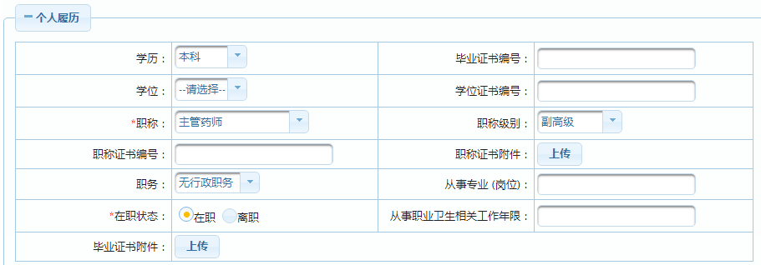

* 学历：下拉菜单选择，单选，非必填
* 毕业证书编号：手动输入，最大100个字节，非必填
* 学位：下拉菜单选择，单选，非必填
* 学位证书编号：手动输入，最大100个字节，非必填
* 职称：下拉菜单选择，单选，必填
* 职称级别：下拉菜单选择，单选，非必填
* 职称证书编号：手动输入，最大100个字节，非必填
* 职称证书附件：点击上传附件，允许附件格式为图片和PDF；上传附件后可查看附件，删除附件后重新上传
* 职务：下拉菜单选择，单选，非必填
* 从事专业（岗位）：手动输入，最大100个字节，非必填
* 从事职业卫生相关工作年限：手动输入，最大2个数字，非必填
* 毕业证书附件：点击上传附件，允许附件格式为图片和PDF；上传附件后可查看附件，删除附件后重新上传

（3）资质信息，用于采集人员的个人资质信息，如下图所示：

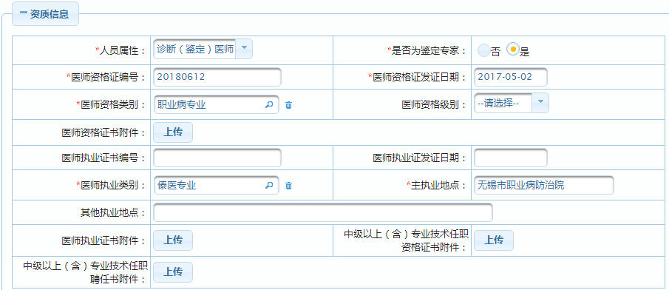

* 人员属性：下拉菜单选择，单选，必填
* 是否为鉴定专家：当人员属性为“诊断（鉴定）医师”时才显示该选项，单选，必选
* 医师资格证编号：手动输入，当人员属性为“检查医生”或“诊断/鉴定医师”时必填
* 医师资格证发证日期：日期选择，小于等于当前日期，当人员属性为“检查医生”或“诊断/鉴定医师”时必填
* 医师资格类别：点击弹出[医师资格类别选择]框，根据名称/拼音码进行查询，单选，当人员属性为“检查医生”或“诊断/鉴定医师”时必填
* 医师资格级别：下拉菜单选择，单选，非必填
* 医师资格证书附件：点击上传附件，允许附件格式为图片和PDF；上传附件后可查看附件，删除附件后重新上传
* 医师执业证书编号：手动输入，最大100个字节，非必填
* 医师执业证发证日期：日期选择，小于等于当前日期，非必填
* 医师执业类别：点击弹出[医师执业类别选择]框，根据名称/拼音码进行查询，单选，当人员属性为“检查医生”或“诊断/鉴定医师”时必填
* 主执业地点：手动输入，最大200个字节，当人员属性为“检查医生”或“诊断/鉴定医师”时必填
* 其他执业地点：手动输入，最大200个字节，非必填
* 医师执业证书附件：点击上传附件，允许附件格式为图片和PDF；上传附件后可查看附件，删除附件后重新上传
* 中级以上（含）专业技术任职资格证书附件：点击上传附件，允许附件格式为图片和PDF；上传附件后可查看附件，删除附件后重新上传
* 中级以上（含）专业技术任职聘任书附件：点击上传附件，允许附件格式为图片和PDF；上传附件后可查看附件，删除附件后重新上传

（4）添加资质，用于采集注册人员的专业技术资质信息，是选填内容。

操作方法：

①点击【添加资质】，或点击记录内操作列的【修改】按钮，弹出[专业资质信息]编辑页面，如下图所示：

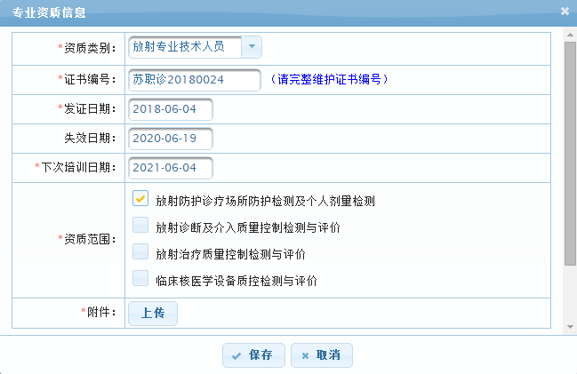

* 资质类别：下拉菜单选择，单选，必填
* 证书编号：手动输入，最大允许50个字节，必填
* 发证日期：日期选择，小于等于当前日期，必填
* 失效日期：日期选择，小于等于当前日期，非必填
* 下次培训日期：日期选择，大于等于当前日期，必填
* 资质范围：当资质类别为“职业病诊断医师”、“职业病鉴定专家”、“放射专业技术人员”时显示相对应的资质范围信息，其他资质类别无资质范围；允许多选，必填
* 附件：默认显示【上传】按钮，点击可以上传图片和PDF格式的文件

（5）收件人信息，用于技术人员资料邮寄收件人信息，如下图所示：

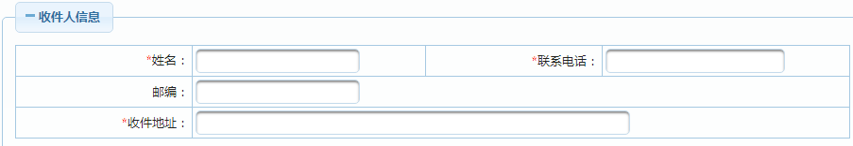

* 姓名：收件人姓名，手动输入，必填
* 联系电话：收件人的联系电话，支持移动号码和座机，手动输入，规则校验，必填
* 邮编：收件人邮编，手动输入，规则校验
* 收件地址：手动输入，最大支持100个中文字，必填.

# 第四章 集体报名

## 4.1 功能说明

功能说明：用于参加培训机构对已发布的培训计划进行人员集体报名，并且可以查看本单位人员的报名情况。

## 4.2菜单

单位账户登录系统后点击[放射技术人员培训]——[集体报名]进入操作界面。

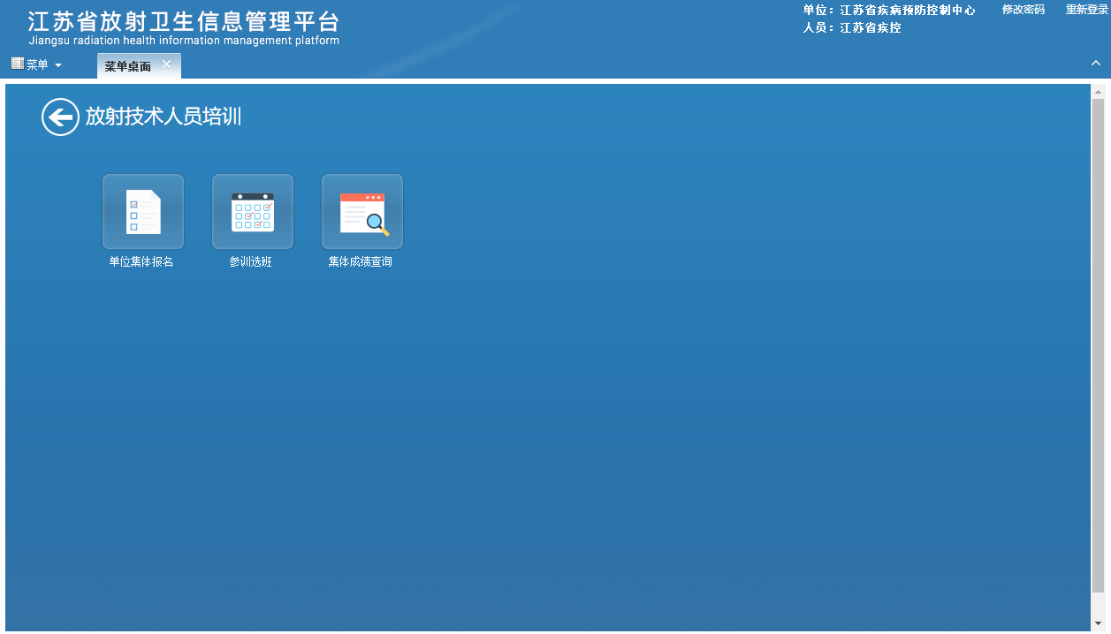

集体报名菜单

## 4.3页面信息说明

1、[集体报名]主界面显示如下图：

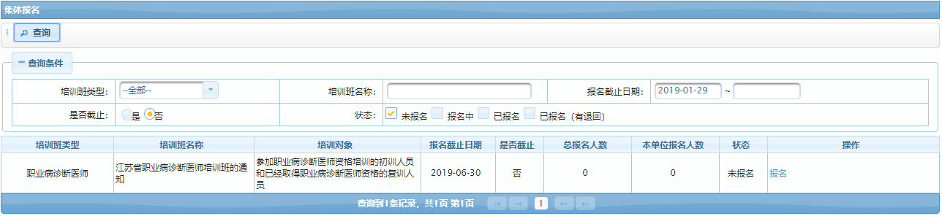

2、查询条件说明

* 培训班类型：点击下拉显示所有培训班类型，选择后可查询该类型的培训班。
* 培训班名称：手动输入，支持模糊查询。
* 报名截止日期：截止开始日期默认显示当前日期，与“是否截止”组合可查询某一时间段内培训班信息。
* 是否截止：显示“是、否”两个点选框，单选，默认选中“否”查询未截止报名的培训班。
* 状态：显示“未报名、报名中、已报名、已报名（有退回）”四个状态勾选框，支持单选、复选、取消勾选。

3、查询结果说明

* 显示列表包含：培训班类型、培训班名称，培训对象、总报名人数、本单位报名人数、状态、操作。
* 查询结果按照报名截止日期正序、培训班类型进行排序。
* 状态显示列值为“未报名”标黑，“已报名”标绿，“已报名（有退回）”标红。
* 未截止的培训计划且报名状态为未报名或者报名中，操作列显示为“报名”。
* 已截止的培训计划或报名状态为已报名或者已报名（有退回），操作列显示为“查看”。

## 4.4操作说明

1、选择报名信息，点击后面操作列中的“报名”进入集体报名页面，显示如下图：

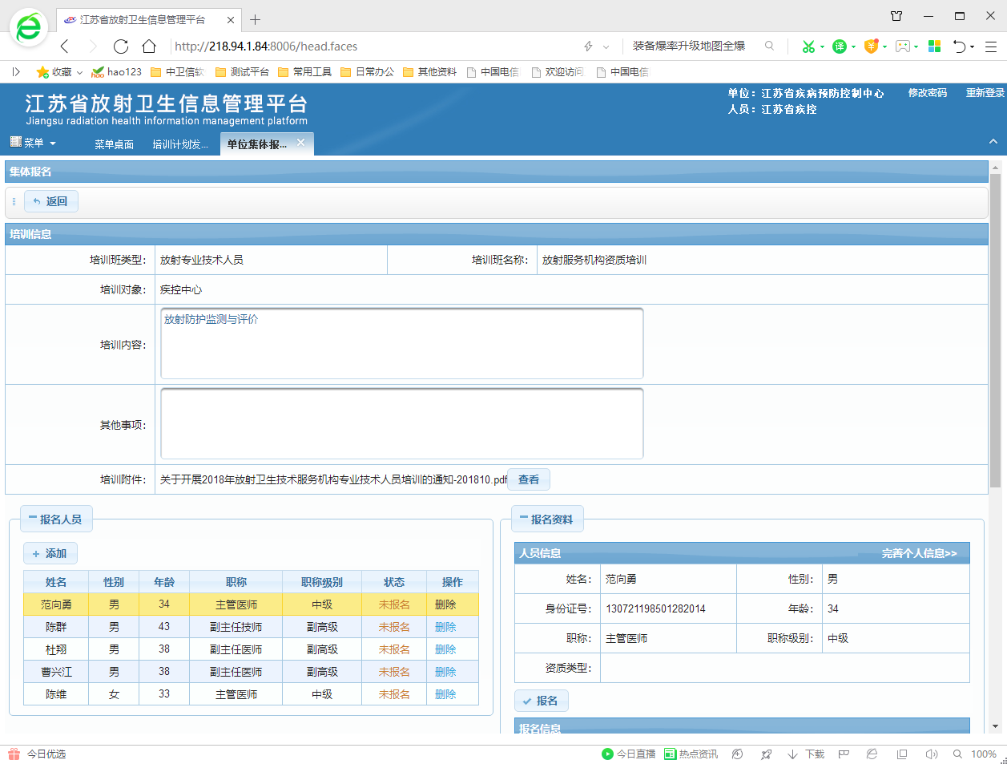

2、培训信息区域显示该培训班发布的信息，只能查看不能修改，附件可以查看。

3、报名人员添加说明

（1）点击“报名人员”下方的“添加”按钮，弹出人员选择界面，显示本单位所有在职的资质人员（机构资质申报中的人员信息）；

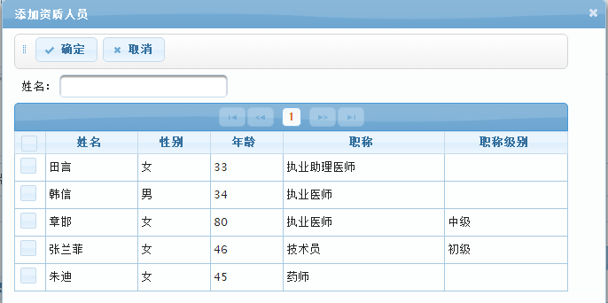

（2）勾选人员后点击确定，显示报名人员列表；

（3）选中人员记录，填写报名资料（人员信息、报名信息和收件人信息）

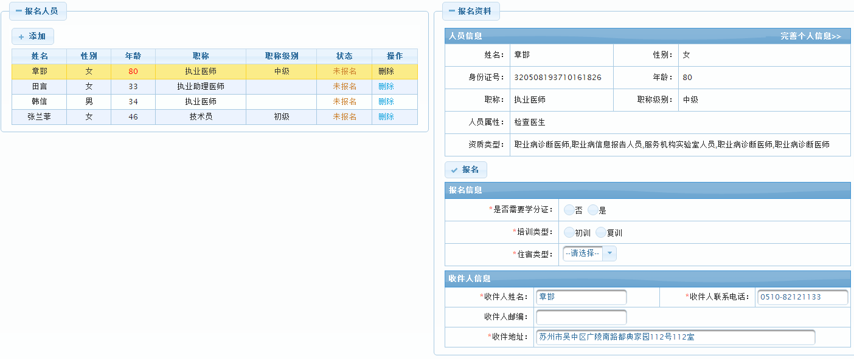

* 点击人员信息标题右侧的“完善个人信息”，跳转个人信息页面，完善个人信息；未报名和已退回的人员可以修改个人信息；审核通过的无法修改个人信息。

（4）报名信息中选择是否需要学分证、培训类型、住宿类型和培训专业类别

（5） 收件人信息，用于维护培训结束后培训合格证等邮寄地址及联系信息。

* 收件人姓名：默认显示个人信息内填写的收件人姓名，手动输入，允许修改，必填
* 收件人联系电话：默认显示个人信息内填写的收件人联系电话，手动输入，允许修改，规则校验，必填
* 收件人邮编：默认显示个人信息内填写的收件人邮编，手动输入，允许修改，规则校验
* 收件地址：默认显示个人信息内填写的收件人地址，手动输入，最大支持100个中文字，必填

（6）点击“报名”按钮提交当前人员报名信息。注意报名是一个个人操作的。

（7）单位所有人员报名完成后，请各单位负责报名工作的人员注意关注报名审核情况，发现有退回的请查看退回原因并根据提示进行资料的完善，在报名截止日期前及时再次提交。

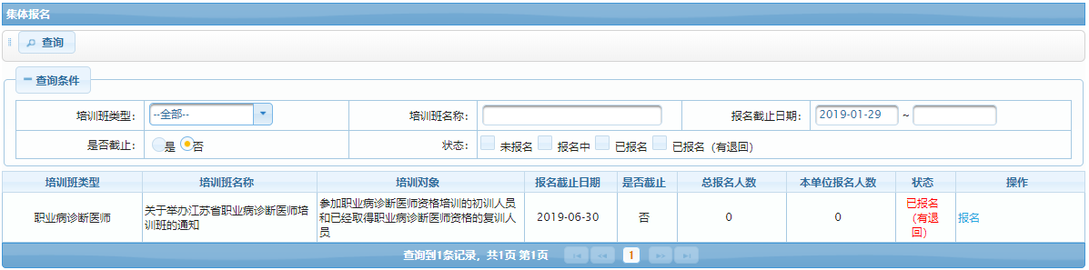

注意：退回人员若未再次提交则被作为未报名来处理。

# 第五章 参训选班

## 5.1 功能说明

功能说明：当培训组织单位根据报名人员情况确定要参加培训的人数并完成分班后，各放射卫生技术服务机构可对本单位要参加培训的人员进行培训班次的选择。注意：在集体报名环节未报名的人员也可以选班参加培训，最终培训名单以此处选班人员为准。

## 5.2 菜单

单位帐户登录系统后点击[放射技术人员培训]——[参训选班]进入操作界面。

## 5.3 主页面

主界面显示如下图：

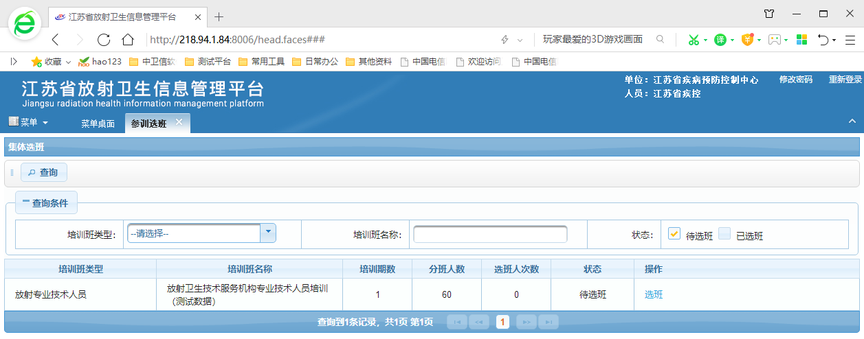

1、查询条件说明

* 培训班类型：点击下拉显示所有培训班类型，选择后可查询该类型的培训班
* 培训班名称：手动输入，支持模糊查询
* 状态：显示“待选班、已选班”两个状态勾选框，支持单选、复选、取消勾选

2、查询结果说明

* 显示列表包含：培训班类型、培训班名名称、培训期数、分班人数、选班人次数、状态、操作
* 查询显示本单位预报名有审核通过人员、且已完成分期排课的培训计划所有班次记录
* 查询结果根据培训班类型、培训班名称分类顺序显示
* “选班人次数”表示该培训计划本单位所有班次的已选班总人数
* 未提交选班信息的培训班操作列显示为“选班”
* 已提交选班信息的培训班操作列显示为“查看”
* 若该培训计划的所有班次的专业类别不在本单位预报名通过人员的报名专业类别之内，则点击【选班】会提示“您选择的专业类别未开班！”

## 5.4 操作说明

1、选班操作

（1）点击主页面操作列[选班]进入该培训计划的参训选班页面，显示如下图：

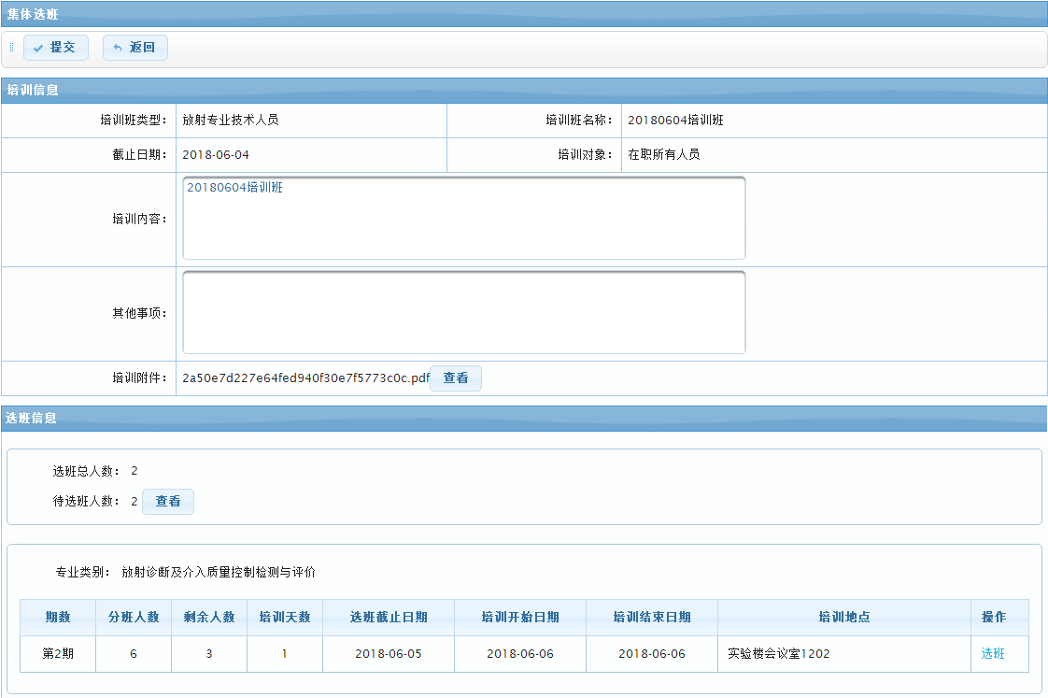

说明：无专业类别区分的培训班查看待选班人员时不显示“专业类别”一列

（2）点击培训期数操作列的【选班】按钮，弹出当前单位所有在职状态的放射卫生技术人员，如下图所示：

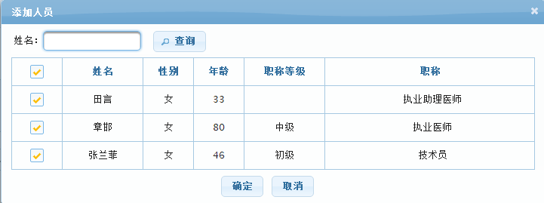

可通过姓名检索筛选要选班的人员。

* 可以根据人员姓名进行模糊查询
* 可以单选、全选人员，点击【确定】选中人员选择该培训班次
* 取消勾选后点击【确定】表示该人员取消选择该班次
* 当已选班人员选择班次专业类别或培训时间有冲突，则不会出现在其他班次待选人员内

（3）完成单位所有人员选择班次后，点击【提交】按钮完成集体选班操作。

2、查看操作

点击主页面操作列[查看]进入该培训计划的选班信息页面，显示如下图：

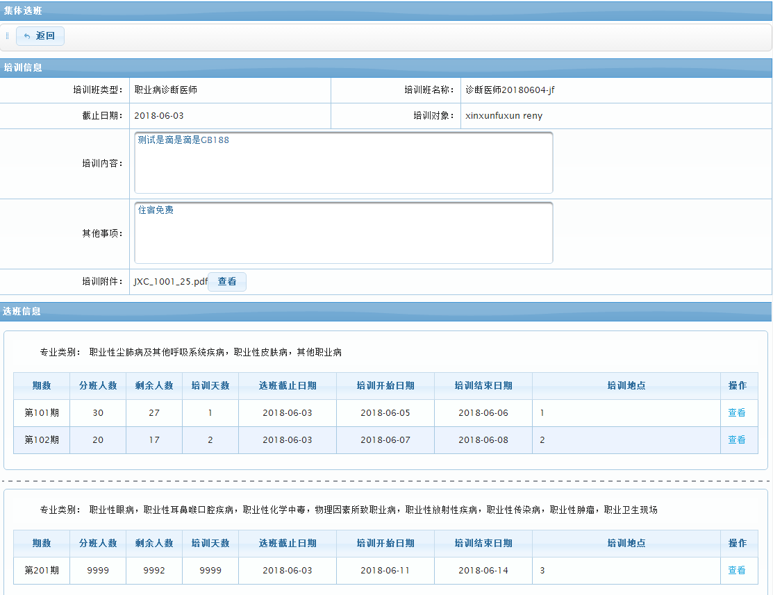

* 培训信息区域显示该培训班发布的信息，只读，不允许修改
* 选班信息区域显示本单位集体选班信息，只读，不允许修改
* 点击期数操作列【查看】按钮可查看该班次本单位选班人员信息，如下图所示：

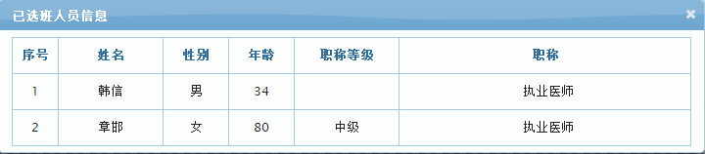

# 第六章 集体成绩查询

## 6.1功能说明

用于各参加培训单位查询本单位报名的考试合格情况。

## 6.2 菜单

单位帐户登录系统后点击[放射技术人员培训]——[集体成绩查询]进入操作界面。

## 6.3主页面

1、主界面显示如下图：

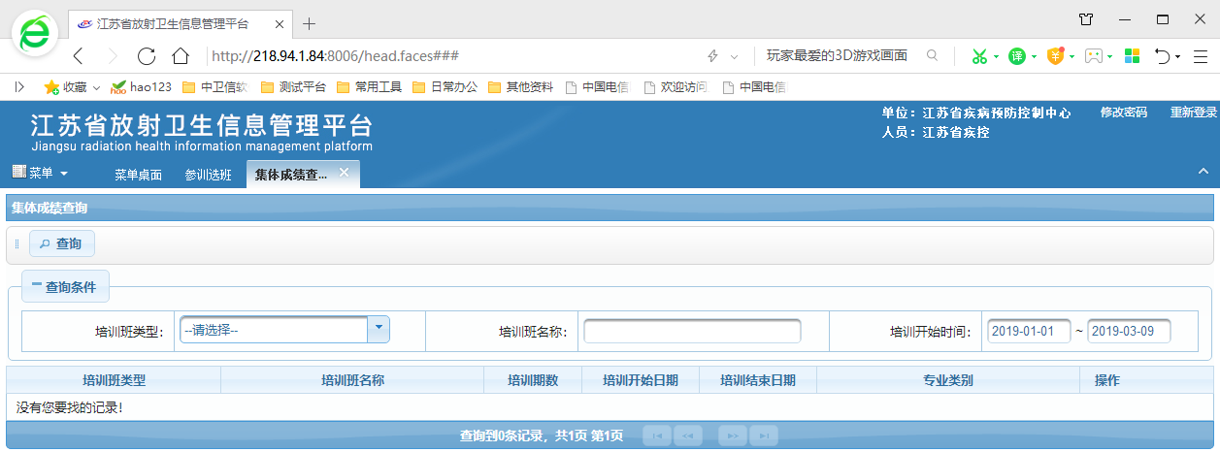

2、查询条件说明

* 培训班类型：点击下拉显示所有培训班类型，选择后可查询该类型的培训班
* 培训班名称：手动输入，支持模糊查询
* 培训开始日期：默认显示本年度1月1日至当前日期，查询培训开始日期在此区间的培训班记录

3、查询结果说明

* 显示列表包含：培训班类型、培训班名称、培训期数、培训开始日期、培训结束日期、专业类别、操作
* 查询结果按照培训班类型、培训班名称分类排序显示记录
* “专业类别”内显示该培训班次的专业类别名称，多个专业以逗号隔开；无专业类别的培训班类型“专业类别”内显示“——”
* 当本单位选择该培训班次的人员成绩录入完成即可查询到考试成绩，操作列显示【查看】按钮

## 6.4 成绩查看

点击主页面操作列[查看]进入集体成绩信息页面，显示如下图：

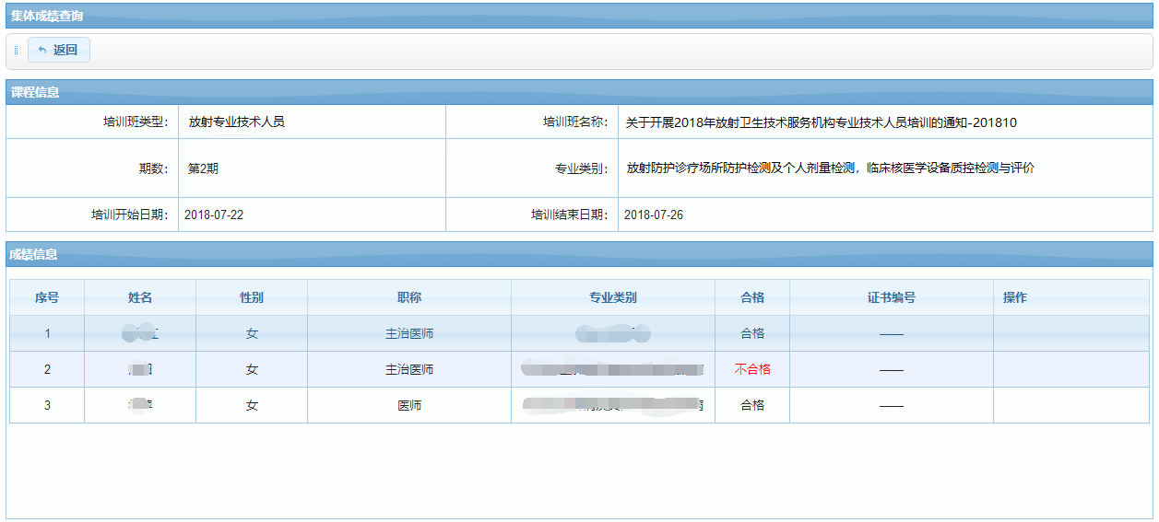

* 课程信息区域显示该培训班次的信息，只读，不允许修改
* 成绩信息：显示该培训班次本单位成绩录入完成人员的考试情况，根据专业类别分为多条成绩记录，显示每个专业的合格情况，不显示具体分数
* 一个培训班次同一人员只有一个合格证，多个专业合格则证书编号和附件为同一个

# 附件1：江苏省放射卫生技术服务机构账号

|  |  |  |  |  |
| --- | --- | --- | --- | --- |
| **序号** | **地区** | **机构名称** | **用户名** | **初始密码** |
| 1 | 南京 | 江苏省疾病预防控制中心 | 32010001 | 6个0 |

说明：

若有单位发现表格中没找到单位的账号，可联系中卫信客服进行开户，客服联系方式为：电话：68506877-8022，QQ：1683118408。